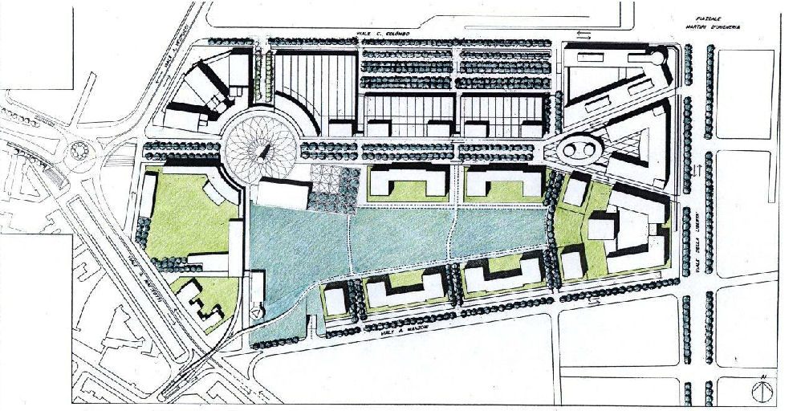

Al Comune di Forlì
Piazza Saffi n. 8
47121 Forlì (FC)
Certificato di regolare esecuzione
modulo 10
Protocollo
Data d’arrivo
Fascicolo ……………………………..
Anno ..……Titolo………Classe..…..
Diritti assolti
Marca da bollo

esente
esente

CERTIFICATO DI REGOLARE ESECUZIONE
(da allegare alla richiesta di collaudo)

Il/La sottoscritto/a P.Iva iscritto all’ Albo/Ordine/Collegio professionale della Provincia di , con studio professionale in C.A.P. via n. tel. cell. fax e-mail , in qualità di Direttore dei Lavori per la realizzazione delle opere di urbanizzazione relative allo strumento attuativo denominato dal P.O.C. vigente sito a in località in via , autorizzate con Permesso di Costruire n. del e successive varianti; eseguiti, nel corso dei lavori, i dovuti riscontri, accertamenti, verifiche, controlli, misurazioni e saggi;

CERTIFICA

- che i lavori relativi alle opere di urbanizzazione oggetto del Permesso di Costruire sopra citato, sono stati eseguiti a perfetta regola d’arte, in conformità al progetto autorizzato e corrispondono alle previsioni del computo metrico estimativo;
- che nell’ esecuzione delle opere sono stai impiegati materiali idonei e seguite le modalità specificate nelle relazioni;
- che si è accertata l’assenza di vizi occulti in tutte le lavorazioni ed in particolare in quelle non più ispezionabili all’atto del collaudo;
- che nel corso dei lavori non si sono verificati danni verso terzi;
Il Direttore dei Lavori
(timbro e firma in originale)
Forlì, lì

